PONTIFÍCIA UNIVERSIDADE CATÓLICA DE GOIÁS
Escola Politécnica e de Artes
Curso Superior de Tecnologia em Análise e Desenvolvimento de Sistemas
Memorial Descritivo
Protótipo de Interfaces — Usabilidade e Acessibilidade
Aplicação móvel BarberAgenda — Projeto Integrador 2026/2
Projeto | BarberAgenda — agendamento de serviços em barbearia
Etapa | N1 — primeiro bimestre
Artefato | Protótipo navegável das interfaces, com justificativa das decisões de usabilidade e acessibilidade (item 3 da N1)
Formato do protótipo | Projeto navegável em HTML (alta fidelidade), no arquivo docs/prototipo/barberagenda-prototipo.html
Equipe | (preencher) — coordenador e integrantes com atribuições
Data | ___/___/______

1. Objetivo e escopo
Este documento descreve e justifica as decisões de usabilidade e acessibilidade adotadas no protótipo navegável do BarberAgenda. O protótipo é clicável e cobre o fluxo principal do usuário: autenticação, consulta da agenda, criação de agendamento e gestão (cancelar/concluir).

2. Telas e fluxo de navegação
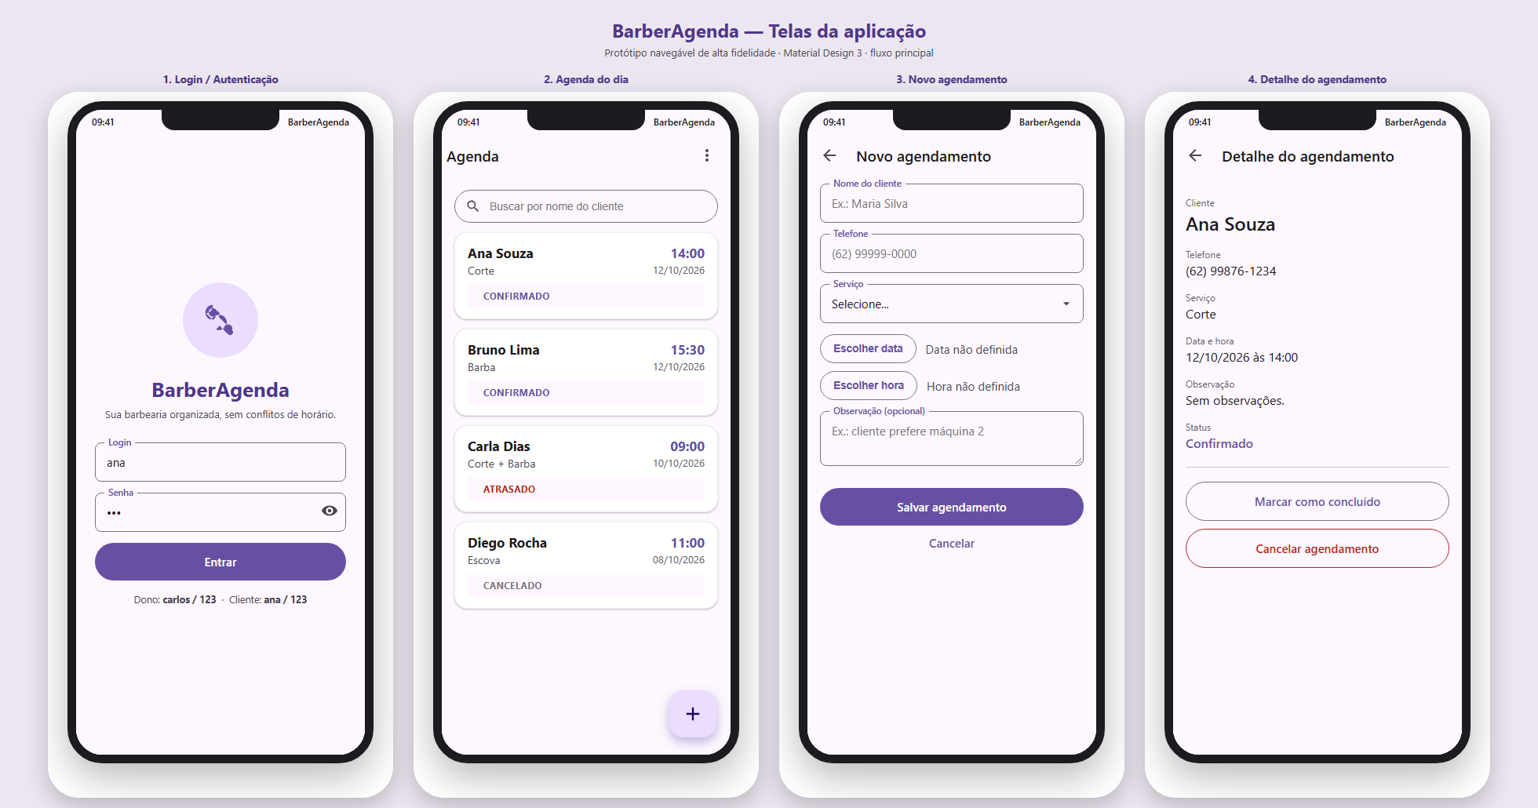
Figura 1 — Telas do protótipo: (1) Login, (2) Agenda, (3) Novo agendamento e (4) Detalhe do agendamento.
Login → Agenda → (botão +) Novo agendamento → Agenda → (toque no item) Detalhe → Cancelar / Concluir
Tela | Objetivo | Componentes principais
1. Login | Autenticar o usuário e definir o perfil (dono/cliente). | ImageView (logo), 2 TextInputLayout OutlinedBox, MaterialButton, texto de ajuda com credenciais.
2. Agenda | Listar os agendamentos e permitir busca por cliente. | RecyclerView de MaterialCardView, campo de busca, FloatingActionButton, menu “Sair”, estado de lista vazia.
3. Novo agendamento | Registrar um atendimento com validação e seleção de data/hora. | TextInputLayout (cliente, telefone, serviço por dropdown, observação), MaterialDatePicker, MaterialTimePicker, MaterialButton.
4. Detalhe | Exibir todos os dados e permitir concluir ou cancelar. | Rótulos/valores tipográficos, MaterialButton (outlined) e diálogo de confirmação (MaterialAlertDialogBuilder).

3. Componentes do Material Design 3
Componente | Onde é usado | Motivo
TextInputLayout (OutlinedBox) | Login, cadastro e busca | Rótulo flutuante, exibição de erro junto ao campo e maior clareza de preenchimento.
MaterialButton | Todas as telas | Botões de ações primárias (preenchido), secundárias (contornado) e terciárias (texto), com áreas de toque amplas.
MaterialCardView | Itens da agenda | Agrupa as informações de cada agendamento com elevação e cantos arredondados, reforçando que o item é clicável.
FloatingActionButton | Agenda | Ação principal destacada (“novo agendamento”) sempre acessível com o dedo.
MaterialDatePicker / MaterialTimePicker | Cadastro | Seleção guiada de data e hora, eliminando erros de digitação e formatação.
MaterialAlertDialogBuilder | Confirmação de cancelamento | Prevenção de ação destrutiva acidental.
Snackbar / Toast | Feedback de sucesso/erro | Retorno imediato e discreto após as operações.

4. Justificativa de usabilidade
As decisões seguem as heurísticas de usabilidade de Nielsen, adaptadas às diretrizes do Material Design 3:
Heurística | Aplicação no protótipo
Visibilidade do estado do sistema | Status de cada agendamento em destaque e colorido (Confirmado, ATRASADO, Cancelado, Concluído); Snackbar confirma o resultado das ações; botões ficam desabilitados durante a operação.
Correspondência com o mundo real | Linguagem do domínio (“Corte”, “Barba”, “Escolher data”), datas em dd/mm/aaaa e horários no formato 24h.
Controle e liberdade do usuário | Botão “Cancelar” nas telas e “Voltar” na barra superior; o cancelamento de agendamento exige confirmação.
Consistência e padrões | Componentes nativos do Material 3; mesmos padrões de barra, campos e botões em todas as telas.
Prevenção de erros | Validação de campos antes de salvar; uso de seletores de data/hora em vez de digitação; bloqueio de horários em conflito e com menos de 1h de antecedência.
Reconhecimento em vez de memorização | Lista exibe cliente, serviço, hora e data; a tela de login traz dica das credenciais de teste.
Eficiência e flexibilidade | Busca por nome do cliente para localizar rapidamente um agendamento.
Estética e minimalismo | Hierarquia clara (título, informação primária, detalhes); sem elementos supérfluos.

5. Justificativa de acessibilidade
- Contraste adequado: uso dos color roles do Material 3 (primary/onPrimary, surface/onSurface) que garantem contraste mínimo; os status não dependem apenas de cor — há sempre o texto (“ATRASADO”, “Cancelado”).
- Áreas de toque: botões ocupam a largura da tela, ícones têm 44–48 dp e o FAB 60 dp, acima do mínimo recomendado (48 dp).
- Rótulos para leitores de tela: o ícone de “novo agendamento” tem contentDescription (“Criar novo agendamento”) e cada item da lista descreve a ação (“Abrir detalhes do agendamento de …”); a logo possui descrição.
- Textos externalizados: todas as strings ficam em strings.xml, facilitando tradução e manutenção.
- Tema claro e escuro: o tema base Theme.Material3.DayNight adapta cores automaticamente à preferência do sistema.
- Hierarquia tipográfica: estilos do Material 3 (TextAppearance) reforçam a leitura com tamanhos e pesos consistentes.

6. Conformidade com o requisito R11
Critério (R11) | Situação
Aderência às heurísticas de usabilidade | Atendido — ver Seção 4.
Contraste adequado | Atendido — color roles do Material 3 e status com texto + cor.
Áreas de toque compatíveis | Atendido — botões de largura total e ícones ≥ 44 dp.
Rótulos descritivos para leitores de tela | Atendido — contentDescription no FAB, itens da lista e logo.

7. Conclusão
O protótipo cobre o fluxo principal de forma navegável e aplica os princípios de usabilidade e acessibilidade do Material Design 3. Como evolução, prevê-se testar as telas com ao menos 5 usuários do perfil (conforme o cronograma da N2) e incorporar os ajustes decorrentes, além de gerar capturas em dispositivo físico.

